ГУАП

КАФЕДРА № 44

ОТЧЕТ   
ЗАЩИЩЕН С ОЦЕНКОЙ

ПРЕПОДАВАТЕЛЬ

|  |  |  |  |  |
| --- | --- | --- | --- | --- |
| ассистент |  |  |  | Е.К. Григорьев |
| должность, уч. степень, звание |  | подпись, дата |  | инициалы, фамилия |

|  |
| --- |
| ОТЧЕТ О ЛАБОРАТОРНОЙ РАБОТЕ |
| МОДЕЛИРОВАНИЕ АНАЛОГОВЫХ СИГНАЛОВ И РАСЧЕТ ИХ ХАРАКТЕРИСТИК |
| по курсу: МОДЕЛИРОВАНИЕ |
|  |
|  |

РАБОТУ ВЫПОЛНИЛ

|  |  |  |  |  |  |
| --- | --- | --- | --- | --- | --- |
| СТУДЕНТ ГР. № | 4941 |  |  |  | Н.С. Горбунов |
|  |  |  | подпись, дата |  | инициалы, фамилия |

Санкт-Петербург 2022

1. **Цель работы:**

Получение основных навыков моделирования сигналов в современных средах компьютерной математики

1. **Задание по работе**

1) Получить у преподавателя карточку с вариантом задания.

2) Вычислить аналитически все операции над сигналом приведенные в таблице 1, в методических материалах.

3) Смоделировать с использованием вычислительной техники анализируемый сигнал.

4) Вычислить те же характеристики сигнала, которые были получены аналитически при помощи приближенных методов, приведенных в таблице 1.

5) Экспериментально подобрать такой период дискретизации, при котором ошибка расчета всех характеристик (кроме среднего значения) не превышает 1%.

*Вариант 7*

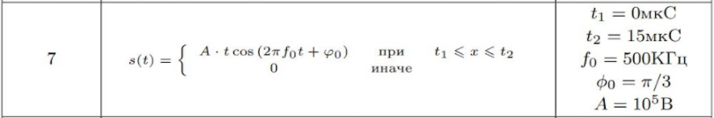

1. **Моделирование сигнала**

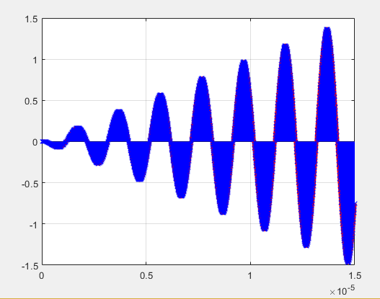

Рисунок 1 – Сигнал при delta_t = 1*10^-8

1. **Листинг кода в среде MATLAB**

clear all

close all

clc

%input parametrs

t1 = 0;

t2 = 15*10^-6;

fi0 = pi/3;

f0 = 500*10^3;

a = 10^5;

%задаем период дискретизации

delta_t = 1*10^-8;

%массив времени для моделирования

time = t1:delta_t:t2;

%расчёт кол-ва точек

Np = ceil((t2-t1)/delta_t);

%массив кол-ва точек для расчётов

n = 1:1:Np;

%выделение памяти

signal = zeros(1,Np);

ind = 1;

for t = time

signal(ind) = a*t*cos(2*pi*f0*t+fi0);

ind = ind + 1;

end

sd = signal;

%Вывод графика сигнала

figure()

plot(time, signal, 'red', 'LineWidth', 4);

grid on;

hold on

figure(1)

stem(time, sd, 'b', '-x');

grid on;

hold off;

% интегрирование

in=0;

for ind = n

i = delta_t * (signal(ind)+signal(ind+1))/2;

in = in + i;

end

% дифференцирование

g = (signal(3) - signal(2))/1;

g

% вычисление среднего значения

srz = 0;

for ind = n

srz = srz + signal(ind);

end

srz = srz /Np;

srz

% вычисление энергии

e = 0;

for ind = n

e = e + signal(ind)^2;

end

e = e * delta_t;

e

pow = e / (Np * delta_t);

pow

1. **Таблица результатов операций над сигналом**

|  |  |  |  |  |  |
| --- | --- | --- | --- | --- | --- |
|  | Интегрирование | Дифференц. | Ср. знач | Вычисл. Энергии | Вычисл. ср. мощн. |
|  | -4,2363*10^-7 | 49728 | -0,0282 | 5,7779*10^-6 | 0,3852 |
| Δt = 1*10-8 | -4,2360*10^-7 | 47255 | -0,0280 | 5,7753*10-6 | 0,3850 |
| Δt = 1*10-7 | -4,2031*10^-7 | 20791 | -0,0255 | 5,7450*10-6 | 0,3830 |
| Аналитические расчёты | -4,2362*10^-7 | 49455 | -0,0282 | 5,7782*10-6 | 0,3852 |

1. **Аналитические расчеты**

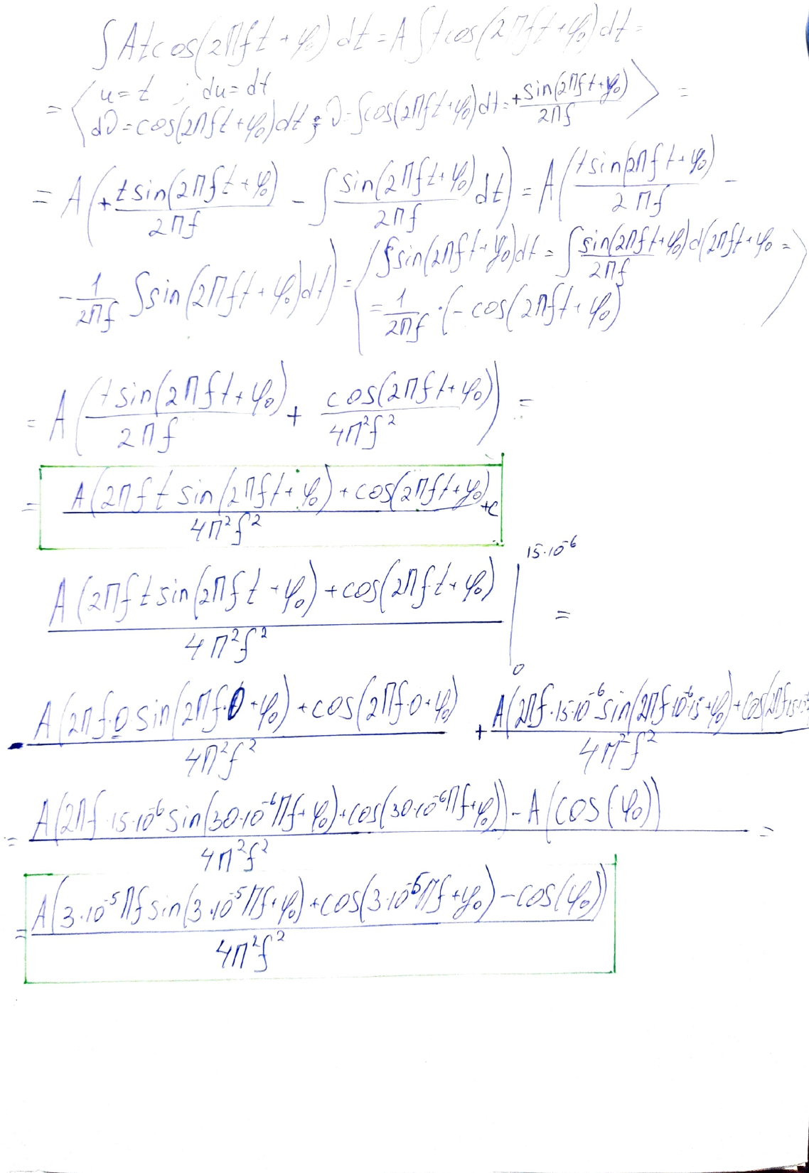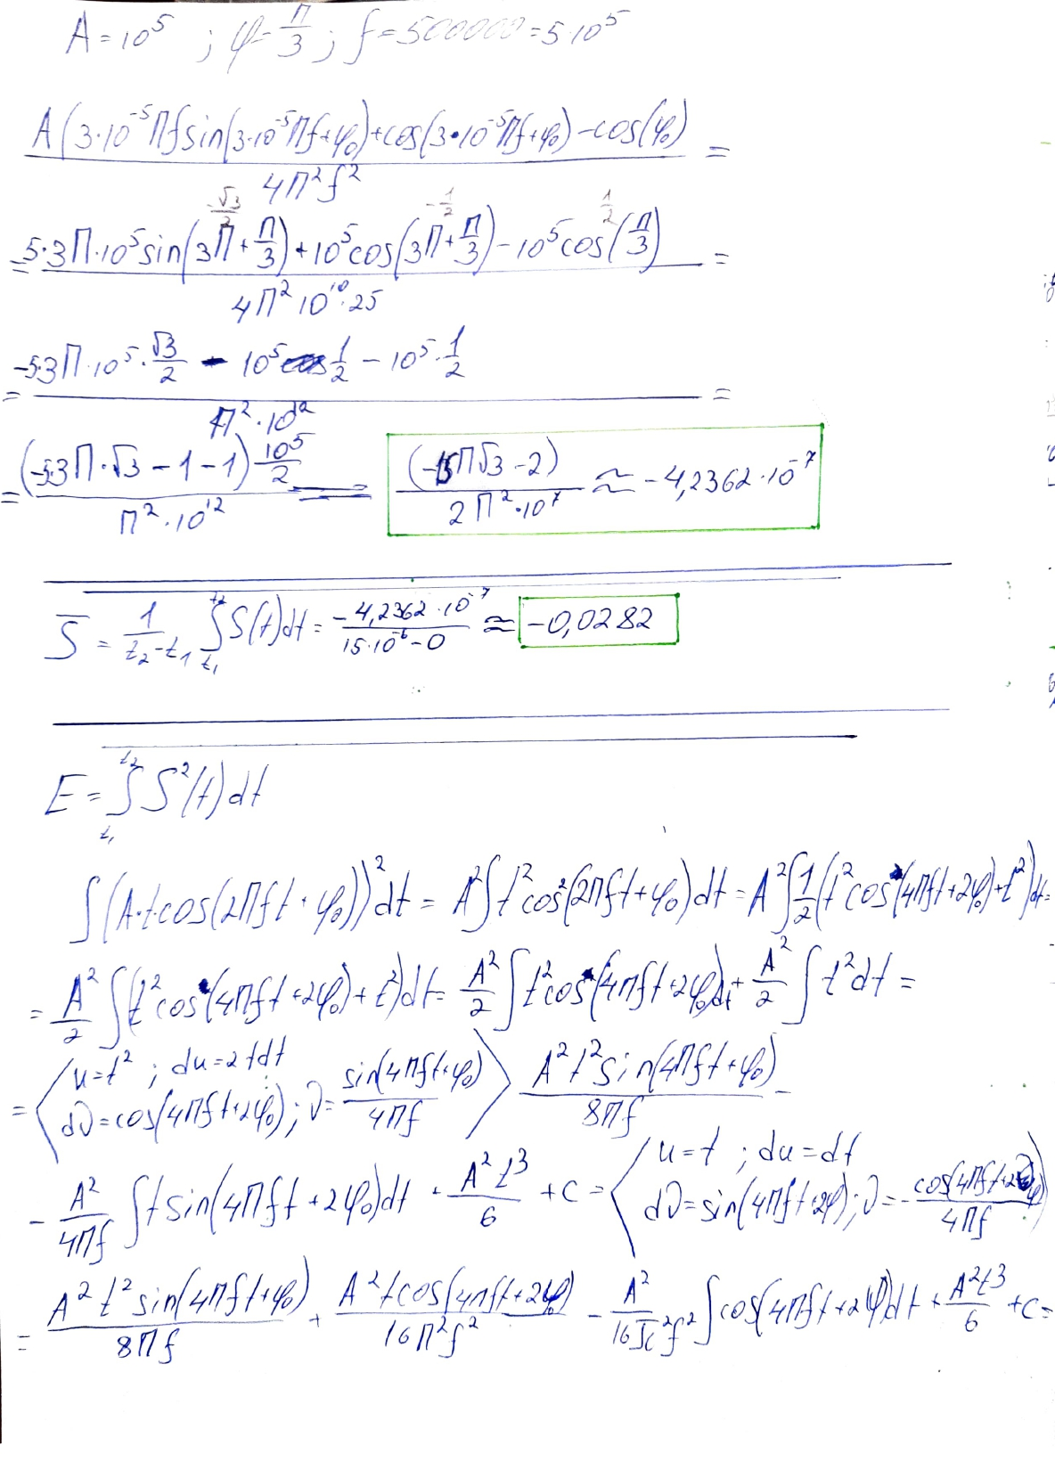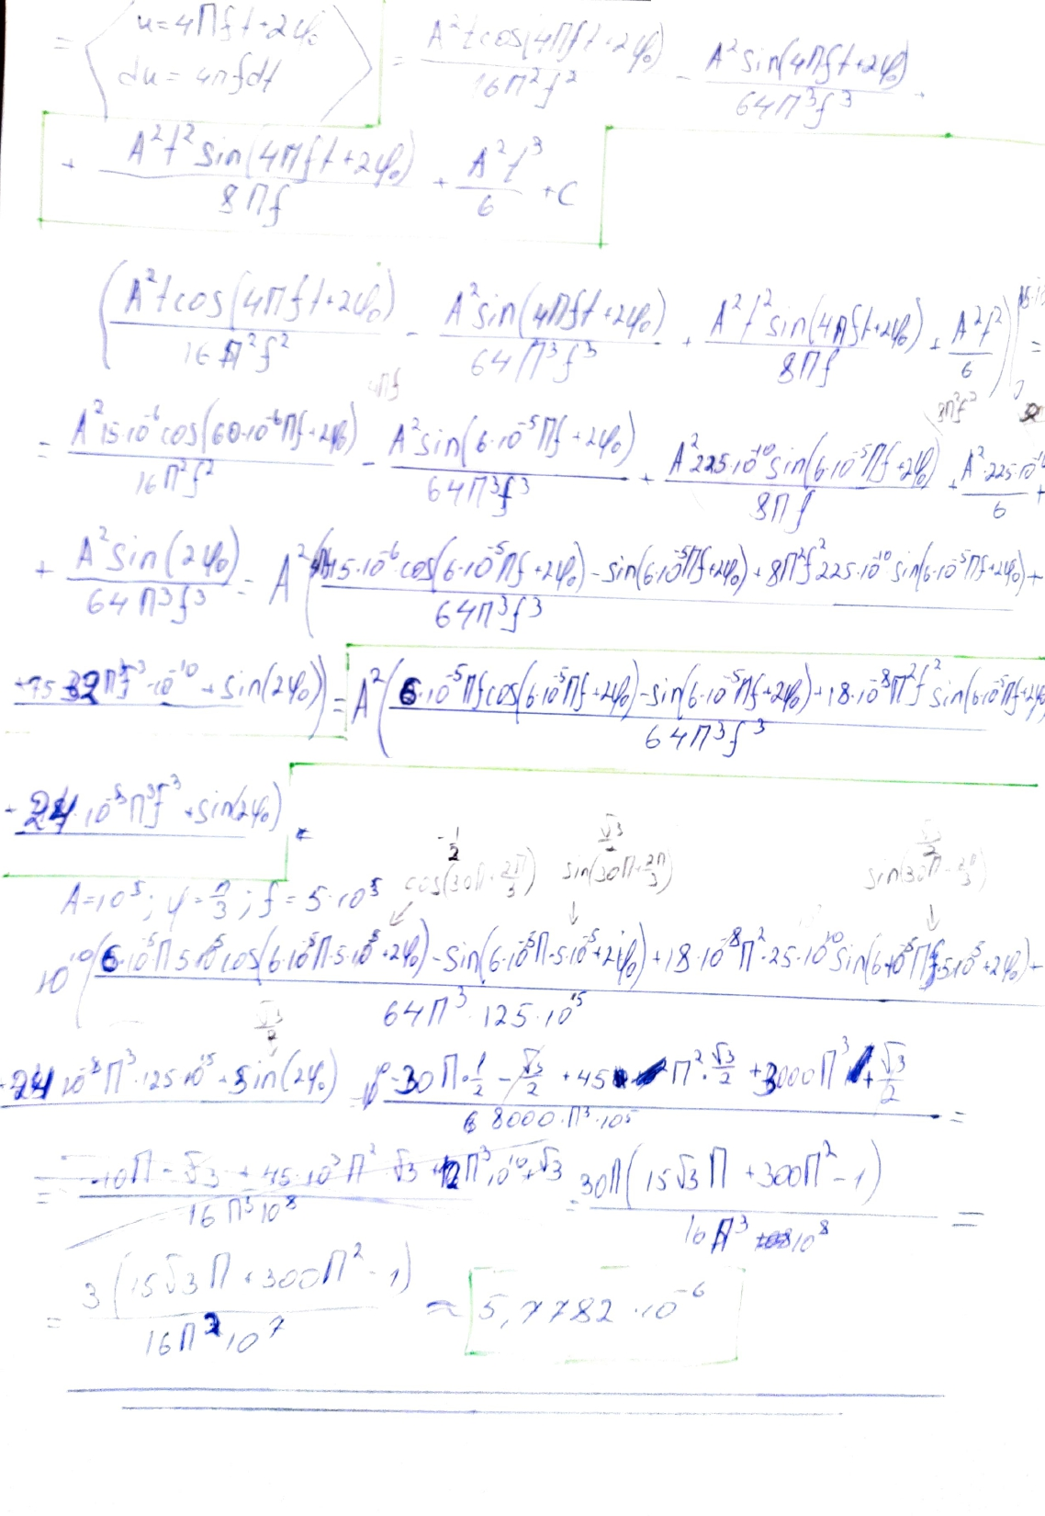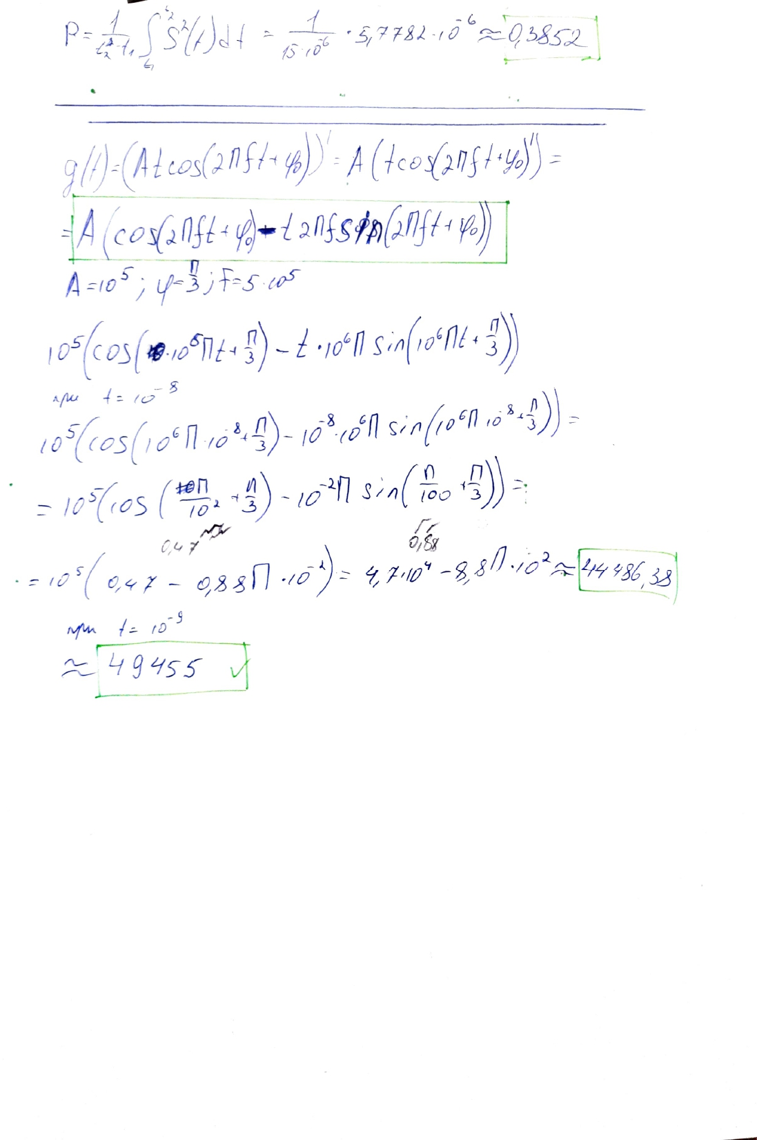

1. **Вывод:** в результате выполнения работы были получены навыки моделирования сигналов в среде MATLAB. Вычислены характеристики сигнала аналитически и с помощью приближённых методов. Экспериментально определён период дискретизации, при котором ошибка расчёта всех характеристик не превышает 1% : ∆𝑡 = 5*10^–9